Всероссийский социально – педагогический образовательный портал
«Педагогические инновации» приглашает педагогов и детей принять участие
во Всероссийском конкурсе к 9 мая
«ОНИ СРАЖАЛИСЬ ЗА РОДИНУ»
Общие положения
Организатор конкурса
Организатором Всероссийского конкурса к 9 мая «ОНИ СРАЖАЛИСЬ ЗА РОДИНУ» является Всероссийский социально – педагогический образовательный портал «Педагогические инновации»

Сроки проведения конкурса
Работы на Конкурс принимаются до 24 мая 2025 года.

Цели Конкурса
- Воспитание уважительного отношения к участникам боевых действий
- возможность принять участие в мероприятии всероссийского уровня

Участники конкурса
Принять участие в конкурсе могут дети, родители и педагогические работники любых образовательных учреждений, и любые желающие

Порядок участия
Чтобы принять участие в конкурсе Вам необходимо:
- подготовить конкурсную работу.
Для детей: рисунки, поделки, презентации, исследовательские работы, рефераты, чтение стихов о дне Победы, о героях и т.д.
Для педагогов: конспекты, сценарии, поделки, рисунки, фото, видео, оформление залов, планирование на тему «День Победы», наглядно – дидактические пособия, игры, папки – передвижки, альбомы, сочинения и т.д.
Материалы должны быть связаны с темой «День Победы». Требования к оформлению работ не предъявляются.

- оплатить организационный взнос за оформление диплома:
Орг. взнос за 1 диплом участника - 180 рублей.
Орг. взнос за 1 диплом участника + 1 диплом куратора - 270 рублей.

- отправить работу, заявку и квитанцию на адрес электронной почты pedkonkursy@yandex.ru

«ОНИ СРАЖАЛИСЬ ЗА РОДИНУ» (заявка) для участника - ребенка
1 | Фамилия и имя ребёнка, который принимает участие
2 | Образовательное учреждение, населенный пункт
3 | ФИО педагога, который подготовил ребёнка
4 | Диплом, который необходимо оформить (диплом участника, диплом куратора)
5 | Электронный адрес для отправки диплома
«ОНИ СРАЖАЛИСЬ ЗА РОДИНУ» (заявка) для участника - педагога
1 | Ф.И.О. автора (без сокращений)
2 | Образовательное учреждение, населенный пункт
3 | Название конкурсных материалов
4 | Электронный адрес для отправки диплома

Способы оплаты взноса за оформление диплома:
- Оплата на карту Т-банка, номер карты 2200 7014 1303 7208
- Оплата на карту Альфа-Банка, номер карты 2200 1509 3237 9974

Награждение
По итогам Конкурса все участники получают дипломы за 1,2 или 3 место. В дипломе участника – ребёнка указывается ФИО педагога. Также можно заказать дополнительно диплом куратора
Рассылка дипломов осуществляется в электронном виде на адрес электронной почты, указанный в заявке на участие в конкурсе, в течение 2 рабочих дней
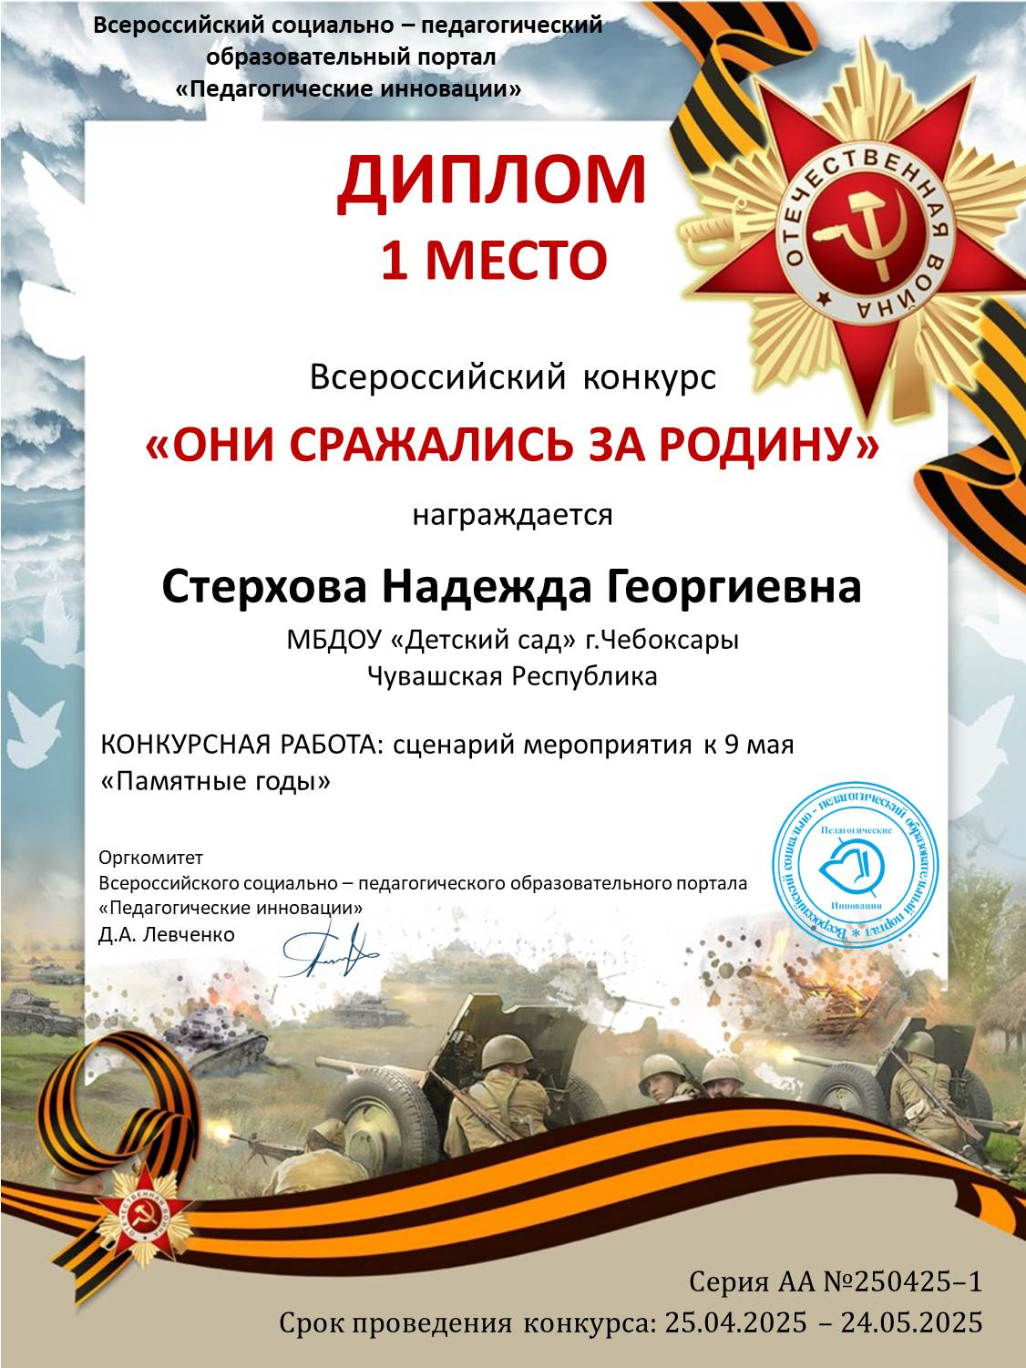
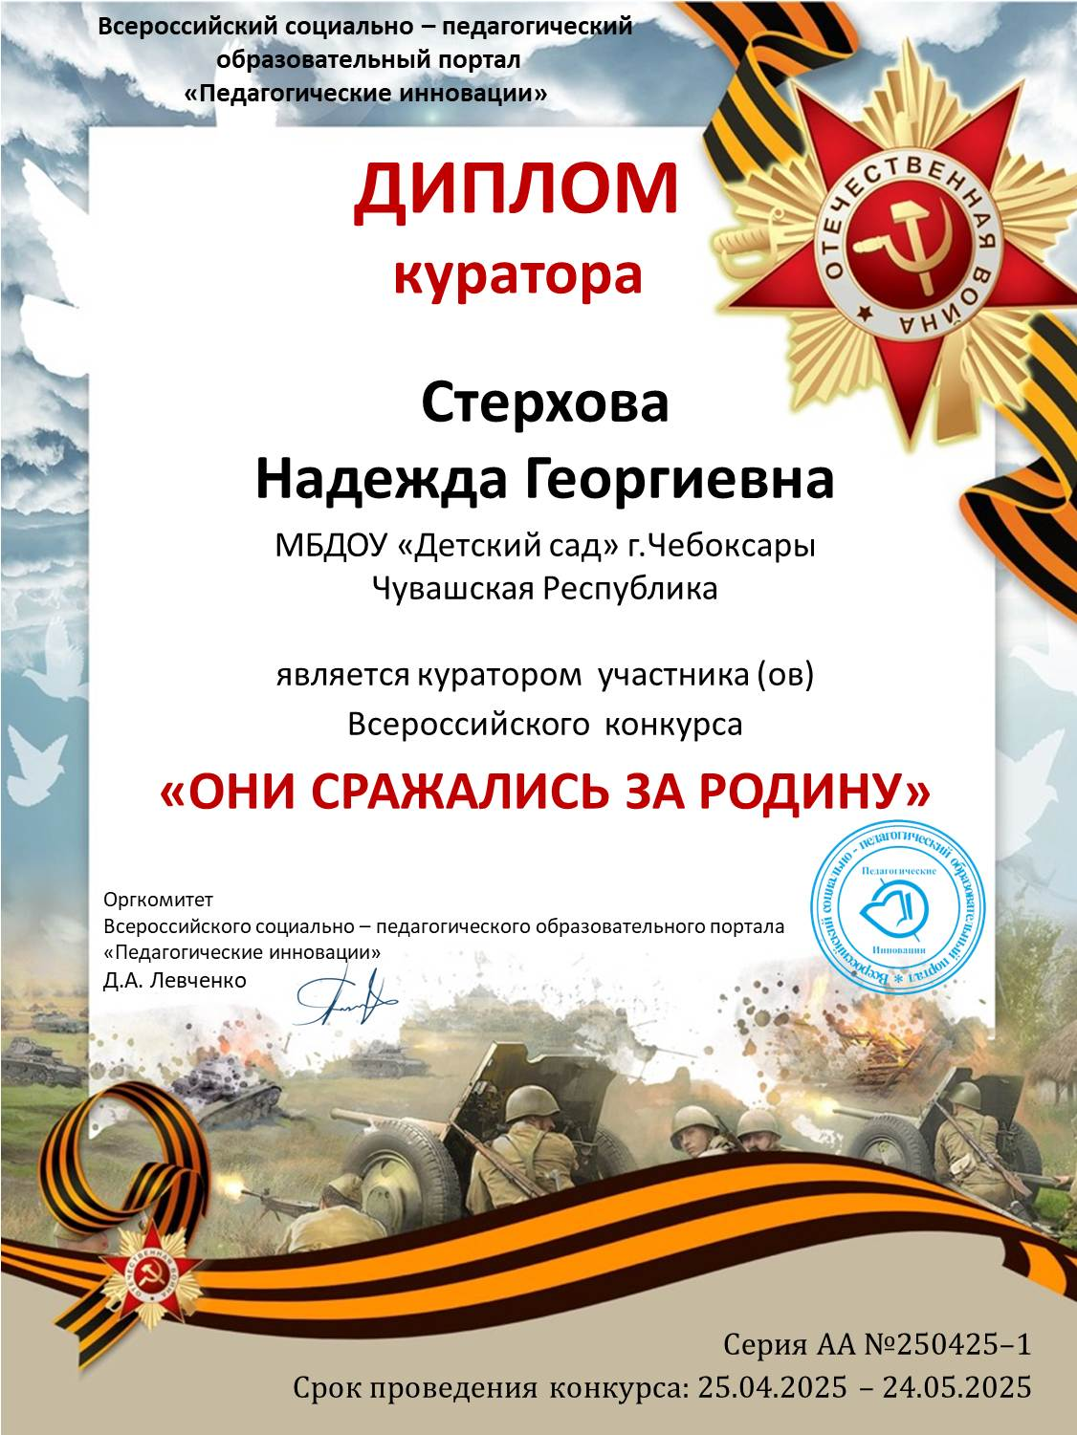
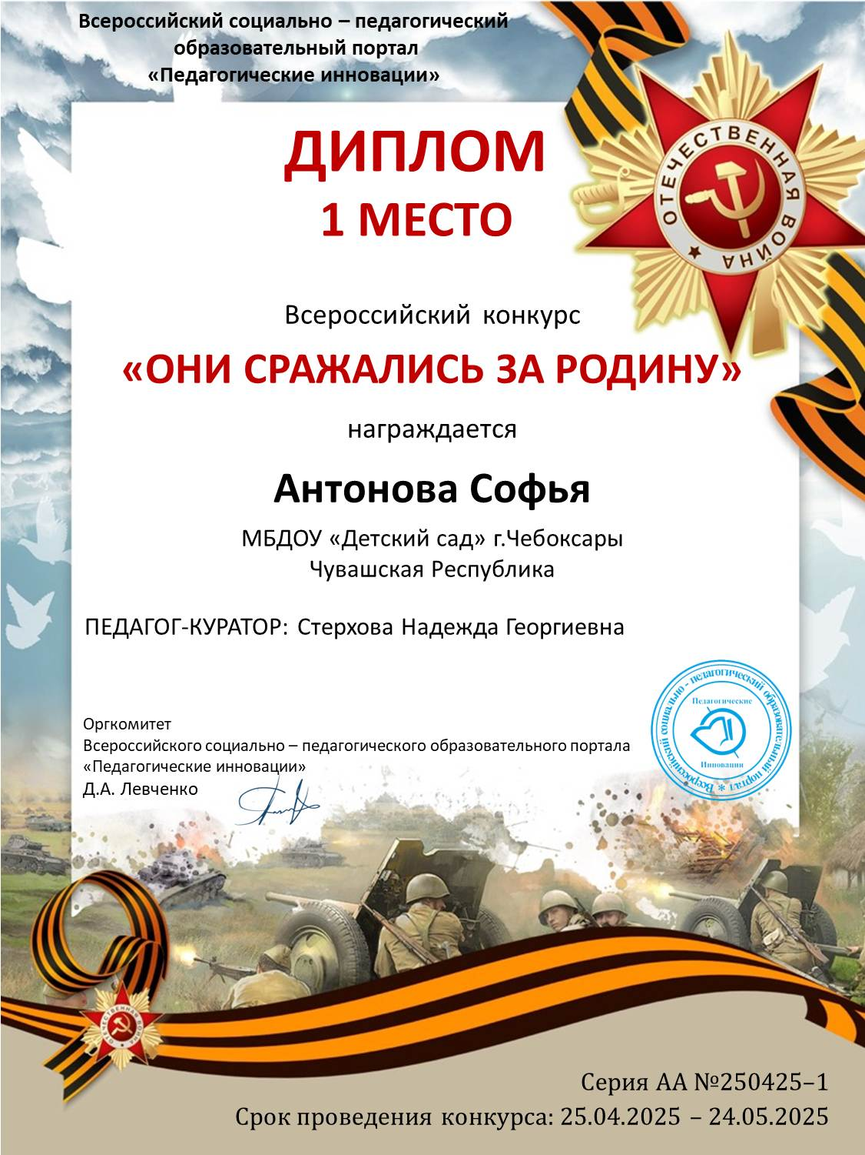
Образцы дипломов

